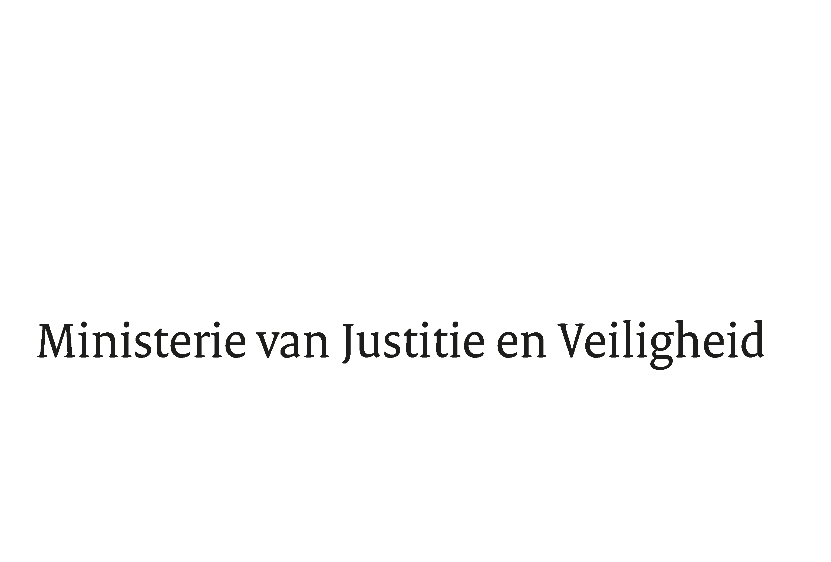

> Retouradres Postbus 20301 2500 EH Den Haag
Aan de Voorzitter van de Tweede Kamer
der Staten-Generaal
Postbus 20018
2500 EA DEN HAAG

Datum | 10 maart 2021
Onderwerp | Beantwoording gestelde vragen tijdens schriftelijk overleg over de formele JBZ-raad van 11-12 maart 2021
Directie Europese en Internationale Aangelegenheden

Turfmarkt 147
2511 DP Den Haag
Postbus 20301
2500 EH Den Haag
www.rijksoverheid.nl/jenv

Ons kenmerk
3248749

Bijlagen
1

Bij beantwoording de datum en ons kenmerk vermelden. Wilt u slechts één zaak in uw brief behandelen.

Hierbij beantwoorden wij u, mede namens de minister van Binnenlandse Zaken en Koninkrijksrelaties, de schriftelijke vragen van de Vaste Kamercommissie voor Justitie en Veiligheid die aan ons zijn gesteld op 4 maart 2021 op basis van de geannoteerde agenda voor de formele JBZ-Raad van 11-12 maart 2021 per videoconferentie.

De Minister van Justitie en Veiligheid,

Ferd Grapperhaus

De Minister voor Rechtsbescherming,

Sander Dekker

